Министерство образования и науки РФ

Федеральное государственное автономное

образовательное учреждение высшего образования

«Национальный исследовательский университет ИТМО»

Лабораторная работа №2

по дисциплине «Программирование»

Студент:

Лабин Макар Андреевич

Преподаватель:

Наумова Надежда Александровна

г. Санкт-Петербург, 2024

# Текст задания

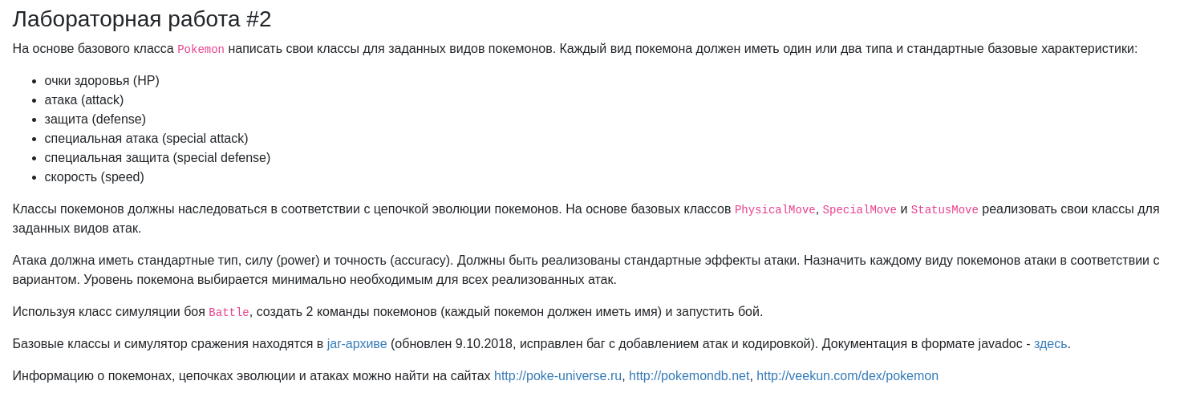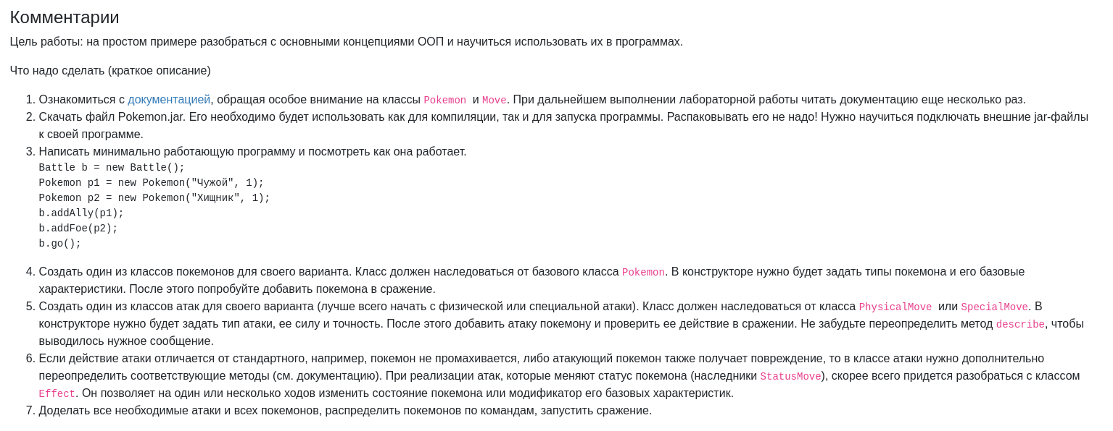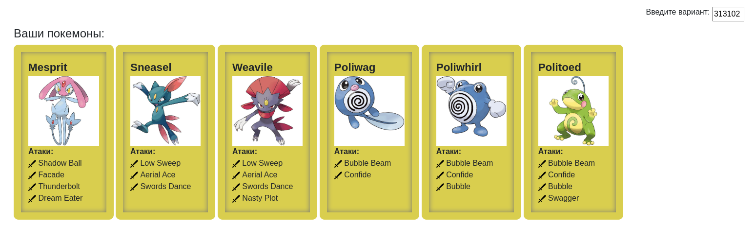

# Диаграмма классов реализованной объектной модели

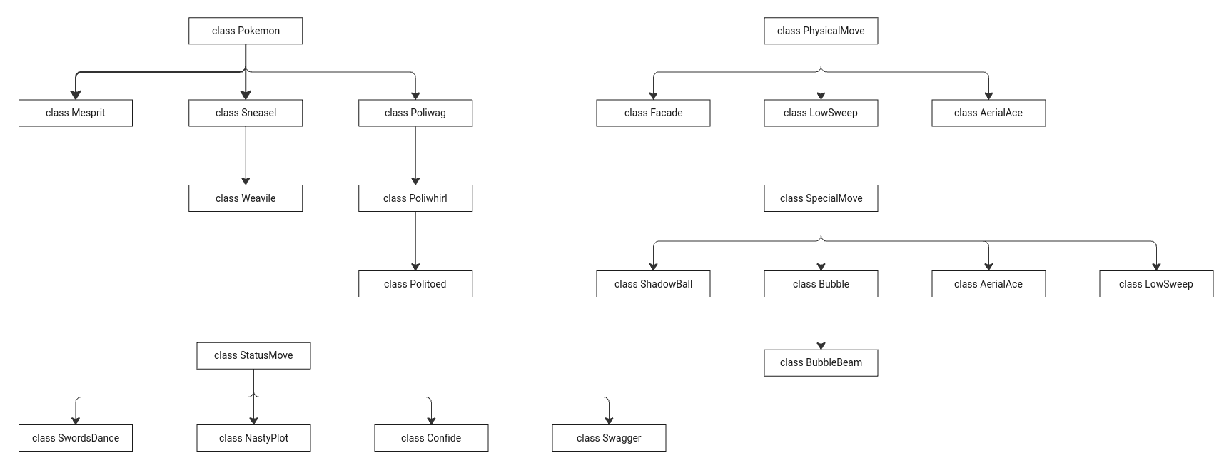

# Исходный код программы

С исходным кодом программы можно ознакомиться в репозитории GitHub по ссылке: <https://github.com/MrDvD/itmo_labs/blob/master/lab1/lab1.java>

# Результат работы программы

С результатом работы программы можно ознакомиться в репозитории GitHub по ссылке: <https://github.com/MrDvD/itmo_labs/blob/master/lab1/file.out>

# Выводы по работе

В ходе выполнения лабораторной работы я вспомнил о базовых принципах объектно-ориентированного программирования: наследование, инкапсуляция и полиморфизм. Для работы с классами из внешнего jar-файла необходимо было изучить возможность его подключения без распаковки. В процессе реализации сформированной диаграммы классов объектной модели развивал навык внимательного чтения документации, прилагаемой к стороннему коду. Также столкнулся с трудностями переопределения используемых методов, которые были решены повторным прочтением документации.